Муниципальное бюджетное общеобразовательное учреждение
«Гвардейская школа-гимназия № 2»
Симферопольского района Республики Крым
ул.Острякова, 1А, пгт. Гвардейское, Симферопольский район, 297513
тел/факс 0(652) 32-38-59, e-mail: gvardeiskoe2@yandex.ru

ДНЕВНИК
КЛАССНОГО РУКОВОДИТЕЛЯ

2- Б КЛАССА

Лобановой
Ольги Павловны
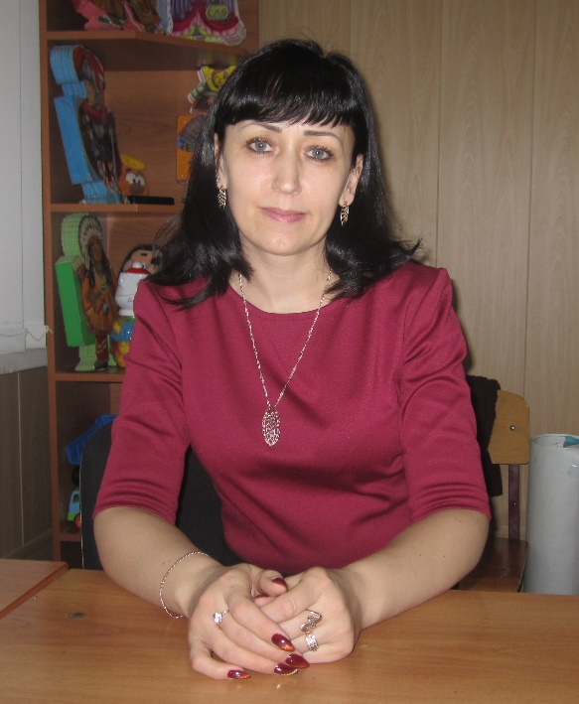

2018/2019 учебный год

пгт. Гвардейское

СОДЕРЖАНИЕ

I блок. Общая информация
- Титульный лист.
- Содержание.
- Сведения о классном руководителе (ФИО, дата рождения, образование, категория, пед.стаж, стаж классного руководителя, проблема над которой работает классный руководитель).
- Справочная информация (проблема школы по ВР, цели и задачи школы, проблема классного руководителя, цели и задачи на учебный год).
- Психолого-педагогическая характеристика класса.
- Социальный паспорт класса (Дети-сироты и ЛРП, дети-инвалиды, дети, жертвы вооруженных и межнациональных конфликтов, стихийных бедствий, дети из семей беженцев и вынужденных переселенцев, оказавшихся в экстремальных условиях, жертвы насилия, проживающие в малообеспеченных семьях, жизнедеятельность которых объективно нарушена в результате сложившихся обстоятельств и которые не могут преодолеть данные обстоятельства самостоятельно, из многодетных семей, из неполных семей, талантливые и одаренные, отличники, лидеры детской организации, участники творческих коллективов, спортивных команд, дети, родители которых погибли на производстве или при исполнении служебных обязанностей, дети из семей лиц, служащих в народном ополчении).
- Сведения об учащихся и их родителях
- Анализ и оценка внутрисемейных отношений.
- Цепочка для срочного оповещения учащихся
- График дежурств по классу
- Сведения об участии учеников в трудовых делах
- Контроль за внешним видом
- Общественные поручения обучающихся
- Сведения о занятости учащихся во внеурочное время (кружки, секции, музыкальная школа и т.д.).
- Расписание уроков, факультативов, кружков класса
- Контроль за состоянием учебников.
- Контроль за состоянием дневников.
- Доминирующие причины недостаточной успеваемости или недостаточной воспитанности.
- Сведения об участии учеников в делах класса
- Сведения об участии учеников в делах школы.
- Сведения об участии в олимпиадах и предметных конкурсах
- Сведения об участии во внеклассных конкурсах, выставках, концертах различного уровня (районный, республиканский, всероссийский, международный).
- Журнал учета проведенных классных часов, Всероссийский и Единых уроков, бесед и уроков по БЖД. (прошит, пронумерован, скреплен печатью).

II блок. Воспитательная работа
- Программа воспитательной работы класса (рассмотрена на заседании кафедры и педагогическом совете, согласована с ЗДВР, утверждена директором МБОУ, прошито, пронумеровано, скреплено печатью).
- Анализ воспитательной работы за прошлый учебный год. (анализ воспитательной работы за полугодие).
- Планирование воспитательной работы на учебный год (рассмотрена на заседании кафедры, согласована с ЗДВР, утверждена директором МБОУ, прошито, пронумеровано, скреплено печатью).
- Циклограмма работы классного руководителя в течение года.
- Циклограмма работы классного руководителя в течение недели.
- Работа по тематическим месячникам. (планы работы, отчеты).
- Уровень воспитанности обучающихся.
- Анкетирование обучающихся.
- Работа с трудными учащимися:
- Список детей относящихся к категории трудные (ФИО, дата рождения, причины постановки на учет, категория учета (классный, группа риска, ВШУ), занятость в дополнительном образовании).
- План работы с трудными детьми.
- Рекомендации психолога по работе с трудными детьми (индивидуальные).
- Индивидуальная работа с учащимися.
10. Работа с родителями:
  - Состав родительского комитета.
  - Тематика заседаний родительского комитета.
  - Планирование родительских собраний на учебный год.
  - Готовимся к родительскому собранию.
  - Учет посещаемости родительских собраний.
  - Индивидуальная работа с родителями.
  - Протоколы родительских собраний (прошнурованы, пронумерованы, скреплены печатью).
  - Анкетирование родителей.

III блок. Инструкции и документы
- Содержание деятельности классного руководителя.
- Воспитательная программа школы и дополнительные программы школьного уровня.
- Приказы и подписные листы ознакомления (о запрете курения, о пользовании мобильными телефонами и т.д.)
- Положения по организации воспитательного процесса в МБОУ.

IV блок. Методическая копилка
- Разработки классных часов.
- Сценарии праздников и внеклассных мероприятий.
- Разработки Единых и Всероссийских уроков.

Лобанова
Ольга Павловна

Дата рождения: 28 апреля 1976 года
Сведения об образовании
- высшее, Государственное образовательное учреждение высшего профессионального образования Ростовский государственный педагогический университет 25.05.2004г. по специальности «Биология», квалификация-учитель биологии.
Категория: высшая
Сведения о работе:
Муниципальное бюджетное общеобразовательное учреждение «Гвардейская школа-гимназия № 2»
Общий трудовой стаж 23 года
Стаж педагогической работы 23 года

Проблема над которой работаю:
"Технология создания ситуации успеха для ученика
во внеурочное время"

Социальный портрет класса

Всего учащихся ___20____
Мальчиков______9_____
Девочек______11_______

Категория | Ф.И.О. учащихся
Многодетные семьи

Дети-сироты

Неполные семьи

Родители-инвалиды,
Дети-инвалиды,
Дети-«Чернобыльцы»

Неблагополучные семьи

Учащиеся с девиантным поведением –
- (состоят на ВШУ)
- (состоят на учете в классе)

Требуют повышенного педагогического внимания (способные, одаренные, творческие учащиеся)

Группа «риска»

Передовой опыт семейного воспитания

ИНДИВИДУАЛЬНАЯ РАБОТА С РОДИТЕЛЯМИ

Дата | С кем проводилась беседа | Какие вопросы обсуждались

ИНДИВИДУАЛЬНАЯ РАБОТА С УЧАЩИМИСЯ

№ п/п | Дата | Проступок | Причина | Принятые меры

Циклограмма работы классного руководителя
• Ежедневно
1. Работа с опаздывающими и выяснение причин отсутствия учащихся.
2. Организация питания учащихся.
3. Организация дежурства в классном кабинете.
4. Индивидуальная работа с учащимися.
5. Оформление журнала классного руководителя.
• Еженедельно
1. Проверка дневников учащихся.
2. Проведение мероприятий в классе (по плану).
3. Работа с родителями (по ситуации).
4. Работа с учителями предметниками (по ситуации).
• Один раз в четверть
1. Оформление классного журнала по итогам четверти.
2. Участие в работе МО классных руководителей.
3. Отчёт по воспитательной работе за четверть, коррекция плана воспитательной работы на новую четверть.
4. Проведение родительского собрания.
5. Проведение открытого внеклассного мероприятия.
• Один раз в год
1. Оформление личных дел учащихся.
2. Оформление журнала.
3. Анализ и составление плана работы класса.
4. Самоанализ воспитательной работы за год.
5. Предоставление статистических данных о классе (1 сентября).

Перечень текущих дел классного руководителя
Дети находящиеся в трудных жизненных ситуациях
Категория | Количество в классе
Дети-сироты и дети оставшиеся без попечения родителей (ЛРП)
дети-инвалиды
Дети, жертвы вооруженных и межнациональных конфликтов, экологических и техногенных катастроф, стихийных бедствий
Дети из семейств беженцев и вынужденных переселенцев, оказавшихся в экстремальных условиях
Дети, жертвы насилия
Дети, проживающие в малообеспеченных семьях
Дети, жизнедеятельность которых объективно нарушена в результате сложившихся обстоятельств и которые не могут их преодолеть самостоятельно (безнадзорные и беспризорные)
Дети требующие особого социального внимания и поддержки
Категория | Количество в классе
Из многодетных семей
Из неполных семей
Дети талантливые и одаренные
Отличники учебы
Лидеры детской организации
Участники творческих коллективов, спортивных команд
Родители которых погибли на производстве или при исполнении служебных обязанностей
Из семей лиц, служащих в народном ополчении

Расписание уроков класса
Понедельник | вторник | среда
1  2  3  4  5  6 | 1  2  3  4  5  6 | 1  2  3  4  5  6
Четверг | пятница | суббота
1  2  3  4  5  6 | 1  2  3  4  5  6 | 1  2  3  4  5  6

СОСТАВ РОДИТЕЛЬСКОГО КОМИТЕТА

ПРЕДСЕДАТЕЛЬ РОДИТЕЛЬСКОГО КОМИТЕТА

ЧЛЕНЫ РОДИТЕЛЬСКОГО КОМИТЕТА

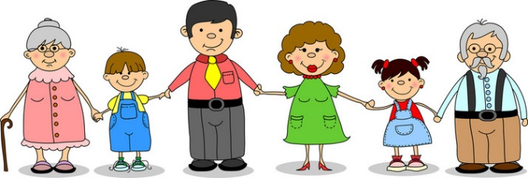

Цепочка для срочного оповещения учащихся

Гарнизон
_________________________________________________________________________________________________________________________________________________________________________________________________
с. Софиевка
_____________________________________________________________________________________________________________________________________________________________________________________________
_____________________________________________________________________________________________________________________________________________________________________________________________
_____________________________________________________________________________________________________________________________________________________________________________________________

п. Гвардейское
________________________________________________________________________________________________________________________________________________________________________________________________________________________________
_____________________________________________________________________________________________________________________________________________________________________________________________
_____________________________________________________________________________________________________________________________________________________________________________________________
____________________________________________________________________________________________________________________________________________________________________________________________________________________________________________________________
____________

Сведения об участии учеников в трудовых делах

№ п/п | Ф.И.О. | Дата
1
2
3
4
5
6
7
8
9
10
11
12
13
14
15
16
17
18
19
20

Сведения об участии во внеклассных конкурсах, выставках, концертах различного уровня (районный, республиканский, всероссийский, международный).

№ п/п | Ф.И.О. | Дата
1
2
3
4
5
6
7
8
9
10
11
12
13
14
15
16
17
18
19
20
21
22
23
24
25

Сведения об участии во внеклассных конкурсах, выставках, концертах различного уровня (районный, республиканский, всероссийский, международный).

№ п/п | Ф.И.О. | Дата
1
2
3
4
5
6
7
8
9
10
11
12
13
14
15
16
17
18
19
20
21
22
23
24
25

Актив класса
Староста класса -
Заместитель старосты -
Представители центров:

1.Учебный –
2.Трудовой –
3.Досуг-
4.Спорт и здоровье –
5.Пресс-центр –

№ п\п | Фамилия, имя | Поручение | Результат
1
2
3
4
5
6
7
8
9
10
11
12
13
14
15
16
17
18
19
20
21
22
23
24
25

